土木工程学会网上申报要求

目录

**一、** 用户登录 2

二**、** 修改密码 3

三、 选择申报项目 3

四、 填写申报内容 4

五、查看填报内容和审批结果 6

六、审核不通过 7

1. 用户登录

1打开浏览器输入网址（http://www.cnssce.org/index.php?g=reward）进入到报奖系统登录页面

**2 用户名及密码请联系闫亚男，手机：13564216235 微信号：13564216235**

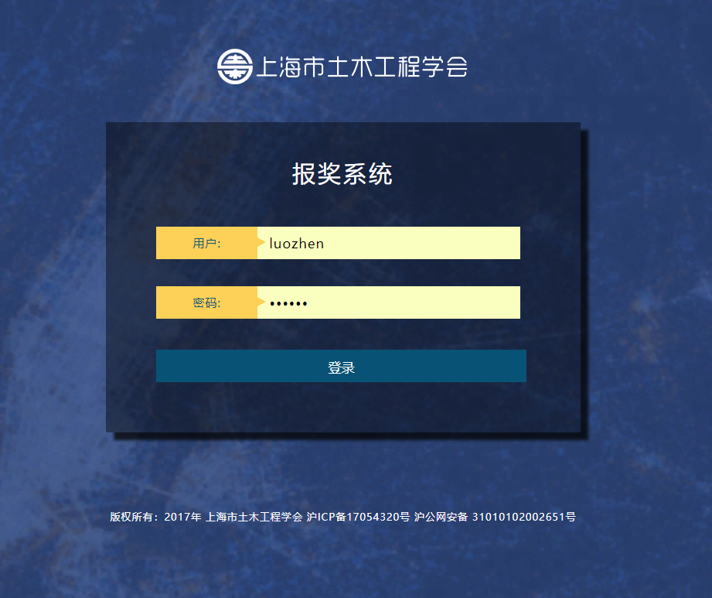

1. 修改密码

1. 登录之后进入到报奖体统内部页面，可以先修改默认密码。点击修改密码进入到修改密码页面。



2.进入到修改密码页面后，填写原密码和修改的新密码进行修改即可

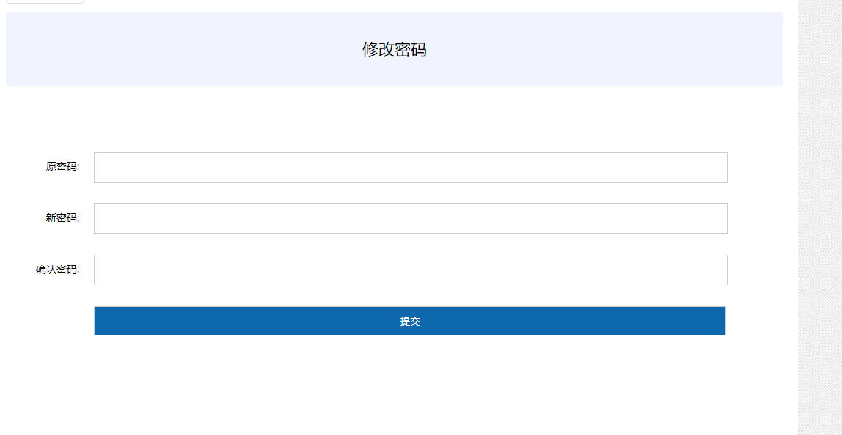

1. 选择申报项目

1根据需要参加的申报项目分类，点击选择需要参与的申报项目，点击图标进入到对应的申报项目填写页面中。（以下以工程奖为例）

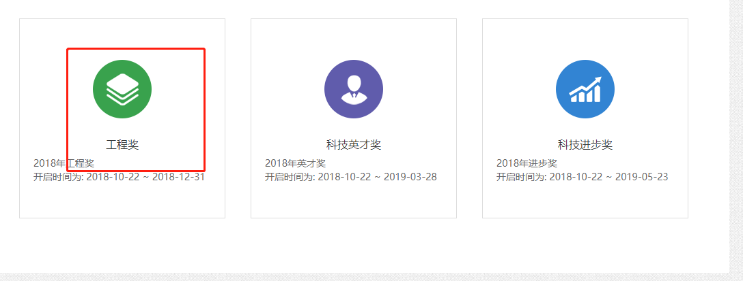

1. 选择申报项目

进入到填写申报内容页面

1>.点击图片上传框，上传一张封面图片

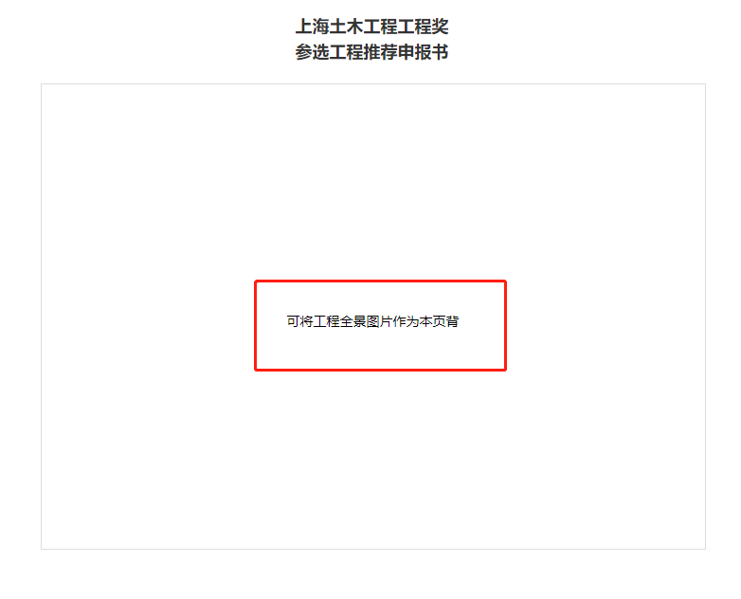

2>.根据标题提示填写对应的内容

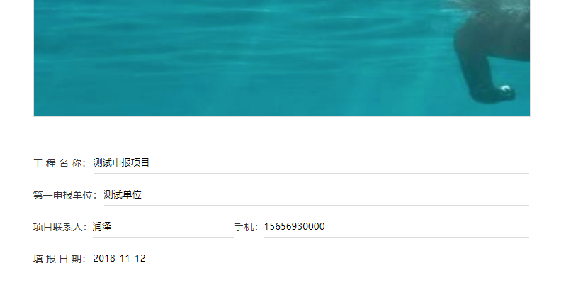

3>.项目简介字数不超过1200字，项目详细内容内容限5页（其中.第三方评价及与当前国内外同类研究、同类技术的综合比较限2页，应用和引用情况限1页）

4> 知识产权情况（不超过10件）

5> 发表论文、著作情况（不超过20篇）

6> 主要完成单位情况表特等奖项目单位不超过20个，一等奖项目单位不超过10个，二等奖项目单位不超过7个，三等奖项目单位不超过5个。

7> 上传附件，点击选择文件

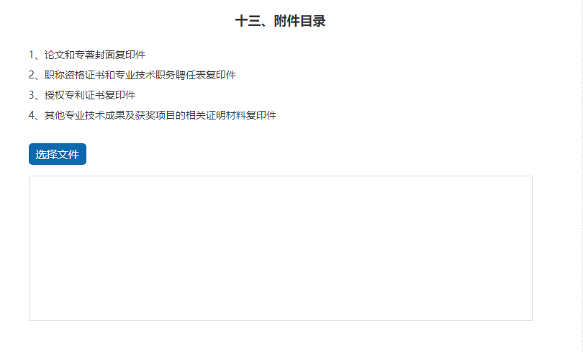

上传后

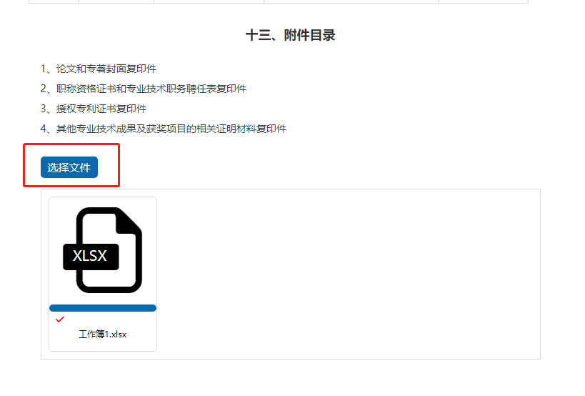

d> 可以先保存草稿，或者提交申请审核（保存可以继续编辑，提交后不可编辑）

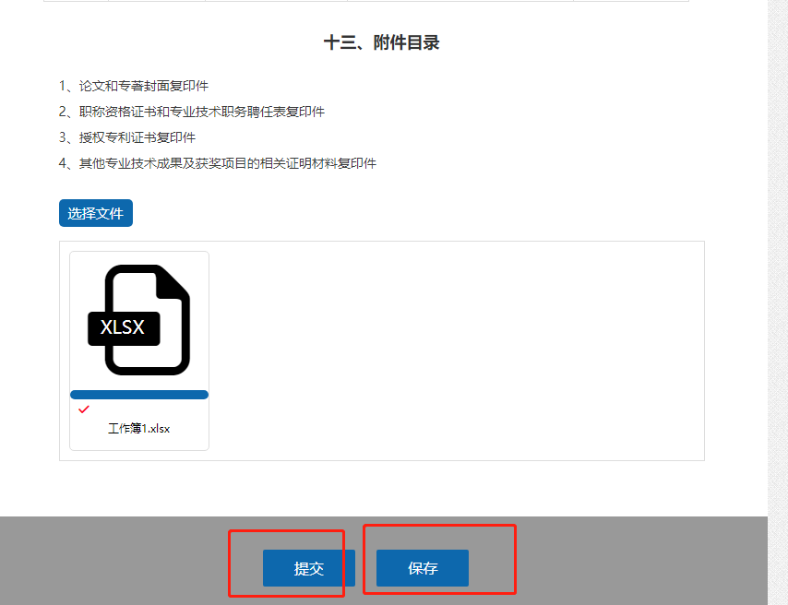

1. 查看填报内容和审批结果

1 查看审核状态

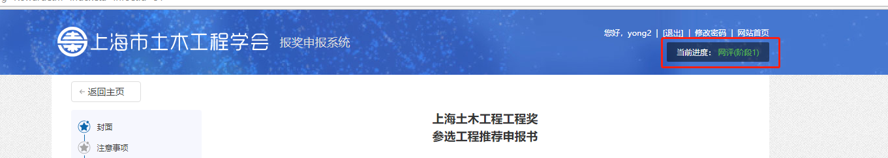

2 查看填写内容及上传附件内容

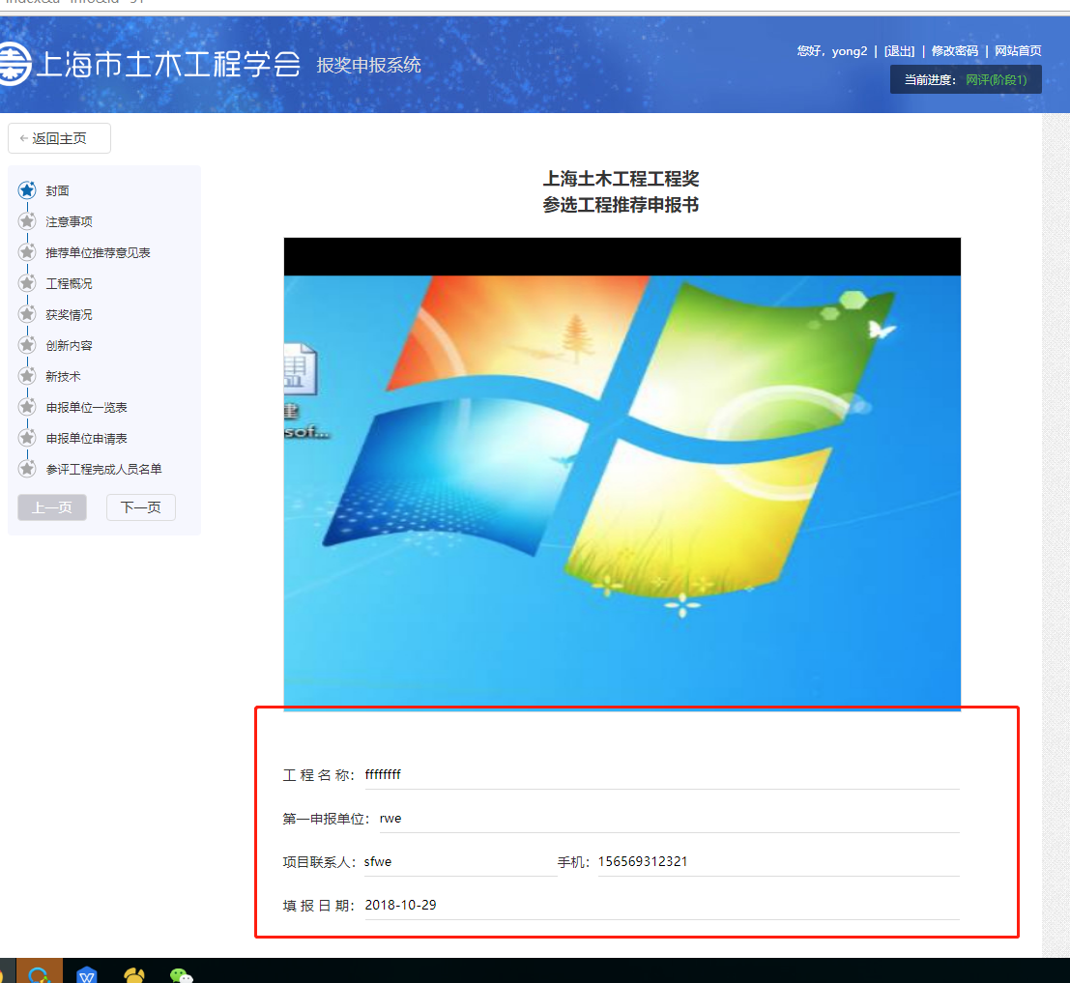

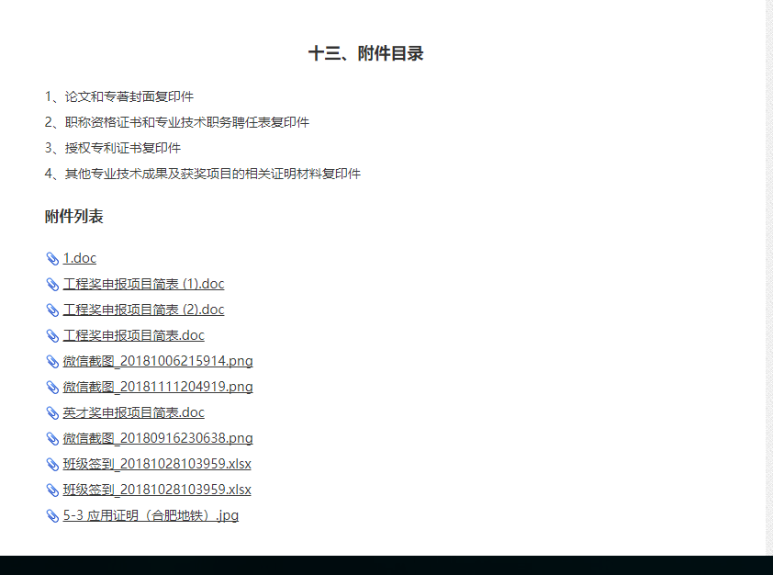

1. 审核不通过

1 如果提交的申报内容因为内容不全等原因被管理退回，再次进入系统登录之后就会有被退回的提醒，点击确认后可重新编辑内容，再次提交等待审核。

